108年度松山區三民國小國家防災日地震避難掩護演練計畫

壹、緣起
為推動本校防災教育並提升災害應變能力，特辦理防災應變演練活動。

貳、目的
藉由辦理校園防災演練，檢視學校災害處置能力及各項應變流程，整合災害處理效能，並從中汲取經驗，以強化學校災害防救應變處置暨善後復原重建作業能力。藉由學校師生演練與觀摩，瞭解災害防救的實際操作，大幅降低受災人數，深化各學齡層防災素養，達成校園防災的目標，奠基永續安全校園。

參、辦理單位
一、指導單位：臺北市政府教育局
二、主辦單位：臺北市松山區三民國民小學

肆、演練活動
一、辦理時間：
配合全民防災運動「全國防災日」，於本（108）年9月20日（星期五）上午9點21分實施（全國國中小學警報聲響時間，依交通部中央氣象局強震即時警報系統發布時間為主)，預計9點30分結束。另於109年3月擇期辦理複合式防災演練。
二、辦理方式：
(一)為有效達成防災教育與演練之目的，全校教職員工與學生皆要參與（包含幼稚園與特教班學生）。
(二)於活動進行前一週召開工作協調會議，向各負責組別確認工作內容以及活動準備工作，以達演練成效。

三、演練內容及宣導事項：
（一）依據本校擬訂之防災演練計畫，針對地震發生情況，全校師生一起演練。
（二）關於防震教育宣導與訓練方面，加強推動：
1.防震意識之提昇：利用學校教育以多元化之管道加強地震防災知識教育，提升防震意識。
2.地震防災演習，提供學童急救常識及應變能力訓練，重點如下：
(1)做好學生互助編組，規劃詳細疏散路線和區域，培養互相扶持的情操。
(2)指導學生室內、外緊急避震方法和簡易急救常識，建立臨危不亂的觀念，以維護自身安全。
3.針對學校人員辦理急救技能之推廣或訓練（例如CPR急救等），發揮自救、救人的功能。
(三)學校製發緊急聯絡卡發予老師、家長與學生，遇危險狀況可立即聯絡相關單位。
（四）每學期預定開學一個月內召開防災演練暨訓練會議。

伍、演練之執行

一、學校作業流程
本次活動以簡單、易行為原則，以（1）緊急避難疏散（2）緊急安置通報（3）緊急救護為三大重點。
活動之作業流程如下：
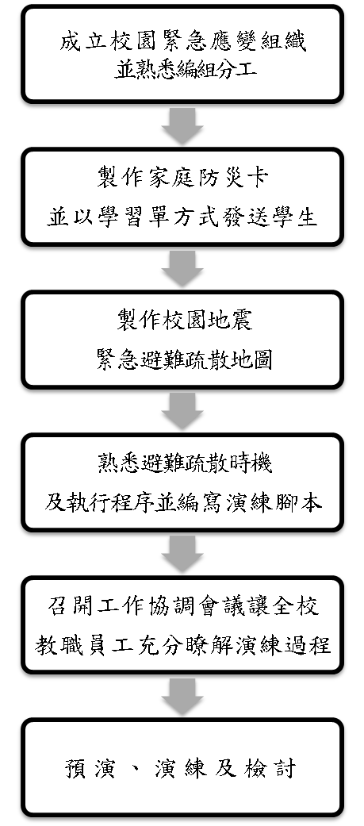

二、緊急應變組職之建置
就減災預防階段而言，為避免學校行政體制過於複雜化，以原行政分組為作業單位，以各處室平時業務範圍及性質來負責各項減災工作。在應變階段，依照教職員工人數分組(參照自衛消防編組作業)，由指揮官統合指揮。
通報組
搶救組
救護組
安全防護組
避難引導組
指揮官
副指揮官(發言人)
三、校園災害防救應變組織分工表
分組 | 人員 | 負責工作
指揮官 | 張正霖校長 | 1.負責指揮、督導、協調。  2.依情況調動各組織間相互支援。
副指揮官  (發言人) | 李宗翰主任 | 1.負責統一對外發言。  2.通報中心受災情形、目前處置狀況等。
通報組  組長  林倩雯主任 | 徐靜怡主任  各單位值星官 | 1.通報縣市教育主管單位(教育局處)及教育部校園安全暨災害防救通報處理中心已疏散人數、收容地點、災情等。  2.負責蒐集、評估、傳播和使用有關於災害、資源與狀況發展的資訊。 通報地方救災、治安、醫療等單位，並請求支援。(至警衛室集合)
救護組  組長  藍立達主任 | 校護吳宜儒 | 楊雅晶老師 | 1.設立急救站(氧氣瓶、醫藥箱等救護物品)  2.基本急救、重傷患就醫護送。  3.安撫及心理諮商  (先至健康中心拿救護器材後，到新大樓旁圓形花圃集合)
救護組  組長  藍立達主任 | 陳建志老師 | 羅翊誠老師
救護組  組長  藍立達主任 | 范美玉老師 | 潘麗姿老師
救護組  組長  藍立達主任 | 陳韻妤老師
搶救組  組長  黃正坤老師 | 林祥威教練 | 廖峻毅老師 | 1.受災學校教職員生之搶救及搜救。  2清除障礙物協助逃生。  3.強制疏散不願避難之學校教職員生。  (至和平木製平台旁集合)
搶救組  組長  黃正坤老師 | 陳慧珏老師 | 王聖灃老師
搶救組  組長  黃正坤老師 | 謝尹芸老師
搶救組  組長  黃正坤老師 | 廖柏瑄老師
避難引導組  組長  顏秀吉主任 | 各班導師 | 各樓層教室 |  | 陳裔倫幹事 | E教務處旁出操場走道
避難引導組  組長  顏秀吉主任 | 校警李文正 | A大門口 |  | 張易真老師 | F思中樓穿堂出操場走道
避難引導組  組長  顏秀吉主任 | 王振慈小姐 | B思中樓1F樓梯口 |  | 張淑萩小姐 | G思西樓出操場走道
避難引導組  組長  顏秀吉主任 | 洪基旺先生 | C思東樓1F樓梯口
避難引導組  組長  顏秀吉主任 | 唐桂梅小姐 | D思西樓1F樓梯口
安全防護組  組長  官聖政主任 | 陳坤杉先生 | 1.協助發放生活物資、糧食及飲水。2.各項救災物資之登記、造冊、保管及分配。3.協助設置警戒標誌及交通管制。4.維護學校災區及避難場所治安。  5.防救災設施操作。 (拿滅火器至操場溜滑梯旁集合)
安全防護組  組長  官聖政主任 | 李佩蓉組長
安全防護組  組長  官聖政主任 | 吳文英組長
安全防護組  組長  官聖政主任 | 林依璇幹事
各單位  值星官 | 王育嫻主任 | 幼稚園人數統計
各單位  值星官 | 許麗純老師 | 特教班人數統計
各單位  值星官 | 曾能政老師 | 高年級人數統計
各單位  值星官 | 李家妤老師 | 中年級人數統計
各單位  值星官 | 呂紹平老師 | 低年級人數統計
廣播組 | 羅翊誠老師 | 1.9時21分00秒地震發生以地震及時警報系統和廣播方式發布。廣播內容：「地震！地震！全校師生請立即就地避難掩護！」  2.9時22分00秒地震稍歇以廣播方式發布。  廣播內容：「地震已稍歇，請各班老師帶領小朋友依照疏散路線進行疏散」
攝影組 | 王聖灃老師  廖峻毅老師 | 攝影(聖灃)、拍照(峻毅)
四、地震災害緊急避難疏散流程圖
五、地震避難掩護演練時間流程及應作為事項
演練階段劃分 | 演練時間序 | 校園師生應有作為 | 注意事項
地震發生前 | 9月21日  9時20分59秒前 | 1.9月16日(一)以前進行防震影片宣導(影片已放至Enas生教組公佈)  2.9月19日(四)上午8:30進行預演。  3.依表定課程正常上課。 | 1.針對演練程序及避難掩護動作要領再次強調與說明。  2.完成警報設備測試、教室書櫃懸掛物固定、疏散路線障礙清除等工作之執行與確認
地震發生  （以警示聲響或廣播方式發布） | 9時21分00秒(全國國中小學警報聲響時間，依交通部中央氣象局強震即時警報系統發布時間為主) | 師生立即就地避難掩護1分鐘  1.地震發生時首要保護自己，故應先執行避難3步驟(蹲下、掩護、穩住動作)  2.等地震搖晃停止後，再去關閉電源並檢查逃生出口及動線。 | 1.廣播內容：「地震！地震！全校師生請立即就地避難掩護！」  2.保護頭部及身體，避難的地點優先選擇(1)桌子旁(2)柱子旁(3)水泥牆壁邊。  3.室內：躲在桌旁時，頭部及身體高度低於桌面，並就近以身旁軟物保護頭部  4.室外；應立即蹲下，保護頭部，並避開掉落物。  5.任課老師應提醒及要求同學避難掩護動作要確實，不可講話及驚叫。
地震稍歇  （以警示聲響或廣播方式發布） | 9時22分00秒 | 1.聽從師長指示依平時規劃之路線進行避難疏散。(離開場所時再予以關閉電源)  2.各班任課老師於疏散集合後五分鐘內完成人員清點及回報，並安撫學生情緒。  特教班人數統計：許麗純組長  幼兒園人數統計：王育嫻主任  高年級人數統計：曾能政老師  中年級人數統計：李家妤老師  低年級人數統計：呂紹平老師 | 1.就近以身旁軟物保護頭部，如較輕的書包、補習袋或書本、午睡枕保護頭部。  2.身障學生及資源班學生應事先指定適當人員協助避難疏散；演練當時，指定人員請落實協助避難疏散。  3.以蹲下、掩護、穩住3個要領為主軸,以不語、不跑、不推，在師長引導下至安全疏散地點集合。  4.以班級為單位在指定位置集合。  5.任課科任老師將學生帶至集合定點，交由級任老師。  6.任課老師請確實清點人數，並逐級完成安全回報。  7.警報解除後，依學校課程排定，返回授課地點上課。
六、疏散避難路線圖
